**EXCEL总复习 拓展资源**

1. **数据透视表**

数据透视表是一种可以快速汇总大量数据的交互式方法，可用于深入分析数值数据和回答有关数据的一些预料之外的问题，数据透视表有以下用途：

* 以多种用户友好的方式查询大量数据。
* 分类汇总和聚合数值数据，按类别和子类别汇总数据，以及创建自定义计算和公式。
* 展开和折叠数据级别以重点关注结果，以及深入查看感兴趣的区域的汇总数据的详细信息。
* 可以通过将行移动到列或将列移动到行（也称为“透视”），查看源数据的不同汇总。
* 通过对最有用、最有趣的一组数据执行筛选、排序、分组和条件格式设置，可以重点关注所需信息。
* 提供简明、有吸引力并且带有批注的联机报表或打印报表。

1. **创建数据透视表**
2. 选择要据其创建数据透视表的单元格。

注意：数据不应有任何空行或列，必须只有一行标题。

1. 选择“插入”>“数据透视表”。

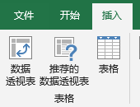

1. 在“请选择要分析的数据”下，选择“选择一个表或区域”。

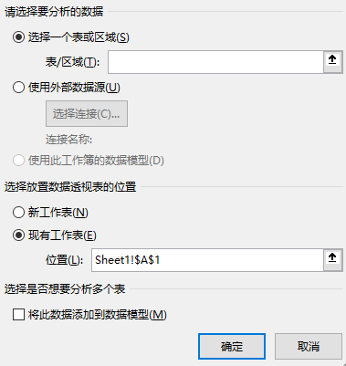

1. 在“表/区域”中验证单元格区域。
2. 在“选择放置数据透视图的位置”下，选择“新工作表”，将数据透视图放置在新工作表中；或选择“现有工作表”，然后选择要显示数据透视表​​的位置。
3. 选择“确定”。
4. 若要向数据透视表中添加字段，请在“数据透视表字段”窗格中选中字段名称复选框。

**注意:** 所选字段将添加至默认区域：非数字字段添加到“**行**”，日期和时间层次结构添加到“**列**”，数值字段添加到“**值**”。

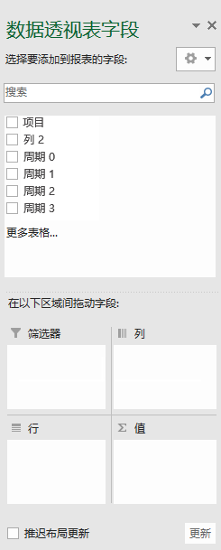

1. 若要将字段从一个区域移到另一个区域，请将该字段拖到目标区域。

左侧是一个简单的家庭开支表格，右侧是其对应的数据透视表。结果看，家庭开支透视表更能清晰、分类展示开支情况，便于分析。

